第二部分 恒定电流
专题2.11 电动机电路（基础篇）
一.选择题
1．(2018·河北唐山模拟)如图所示，电源电动势E＝3 V，小灯泡L标有“2 V，0.4 W”，开关S接1，当变阻器调到R＝4 Ω时，小灯泡L正常发光；现将开关S接2，小灯泡L和电动机M均正常工作．则( )
A．电源内阻为1 Ω B．电动机的内阻为4 Ω
C．电动机的正常工作电压为1 V D．电源效率约为93.3%
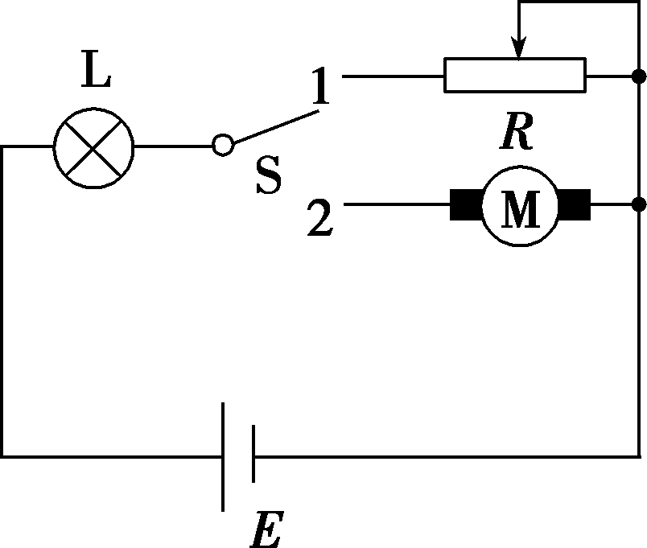
【参考答案】AD
【名师解析】选AD.由小灯泡的额定功率P＝UI可知，I＝0.2 A，由欧姆定律得R_{L}＝，可知小灯泡正常发光时电阻R_{L}＝10 Ω，由闭合电路欧姆定律可知I＝，解得r＝1 Ω，A正确；接2时小灯泡正常发光，说明电路中电流仍为0.2 A，故电动机两端电压U′＝E－IR_{L}－Ir＝0.8 V，电动机为非纯电阻用电器，故电动机内阻不等于4 Ω，B、C错误；由P＝I²r，P_{总}＝EI，η＝×100%，代入数据可得电源效率约93.3%，D正确．
2.（2018高考冲刺） 如图所示，图甲为一电动机，当滑动变阻器的触头从一端滑到另一端的过程中，两电压表的读数随电流表读数的变化情况如图乙所示，已知电流表读数在0.2A以下时，电动机没有发生转动，不考虑电表对电路的影响，以下判断不正确的是（ ）
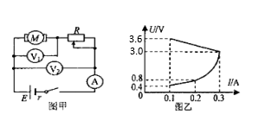
A. 电路中的电源电动势为3.9V B. 电动机的电阻为4Ω
C. 此电路中，电动机的最大输出功率为0.90W D. 变阻器的最大阻值为32Ω
【参考答案】D
【名师解析】由电路图甲知，电压表V₂测量路端电压，电流增大时，内电压增大，路端电压减小，所以最上面的图线表示V₂的电压与电流的关系．此图线的斜率大小等于电源的内阻，为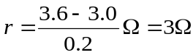；当电流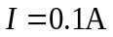时， 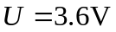，则电源的电动势，故A正确；由图可知，电动机的电阻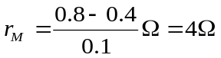，故B正确；当I=0.3A时，U=3V，电动机的输入功率率最大，最大输入功率为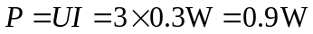，电动机热功率为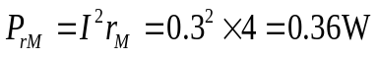，则最大的输出功率为P_{出}=0.9W-0.36W=0.54W，故C错误；当I=0.1A时，电路中电流最小，变阻器的电阻为最大值，所以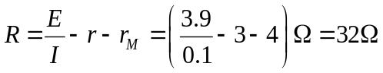，故D正确。
3. （2018高考冲刺）在研究微型电动机的性能时，应用如图所示的实验电路．当调节滑动变阻器R使电动机停止转动时，电流表和电压表的示数分别为0.5 A和2.0 V．重新调节R使电动机恢复正常运转，此时电流表和电压表的示数分别为2.0 A和24.0 V．则这台电动机正常运转时输出功率为( )
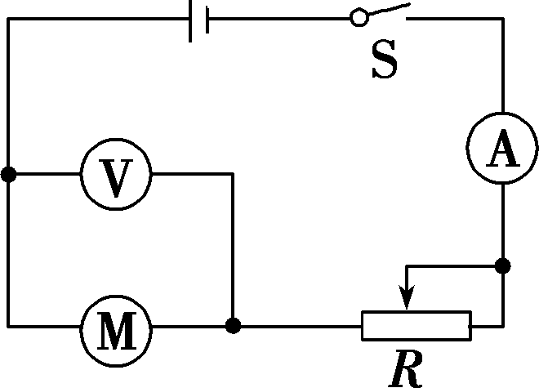
A．32 W B．44 W C．47 W D．48 W
【参考答案】A
【名师解析】电动机不转时相当于一个发热的纯电阻，根据通过电动机的电流为0.5 A、电压为2 V，可算出电动机内阻r＝4 Ω.电动机正常工作时，消耗的功率UI＝48 W，内阻发热消耗的功率为I²r＝16 W，则输出功率为UI－I²r＝32 W.选项A正确。
4. (2018·江苏联考)如图所示,电源电动势为E,内阻为r,电动机M的线圈电阻为R₁.闭合开关S,电动机开始转动,稳定后电路中的电流为I,滑动变阻器接入电路的电阻为R₂.则 ( )
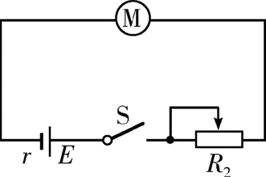
A. 电流大小I=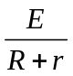 B. 电动机两端的电压U=IR₁
C. 电源的效率η=×100% D. 电动机的机械功率P=IE-I²(R₁+R₂+r)
【参考答案】D
【名师解析】 电动机为非纯电阻,欧姆定律不能运用,A项错误;设电动机两端电压为U,对电动机分析有P_{电}=P_{机}+P_{热},即UI>I²R₁,得出U>IR₁,B项错误;电源的效率为η=×100%,C项错误;从能量角度分析,电动机的机械功率等于电源的总功率减去电路中的热功率,D项正确.
5．如图所示，一直流电动机与阻值R＝9 Ω的电阻串联在电源上，电源电动势E＝30 V，内阻r＝1 Ω，用理想电压表测出电动机两端电压U＝10 V，已知电动机线圈电阻RM＝1 Ω，则下列说法中正确的是：（ ）
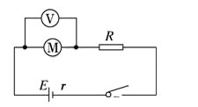
A．通过电动机的电流为10 A B．电动机的输入功率为20 W
C．电动机的热功率为4 W D．电动机的输出功率为16 W
【参考答案】BCD
【名师解析】根据闭合电路欧姆定律，有：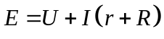，解得：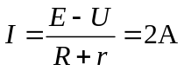，故A错误；电动机的输入功率：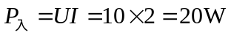，电动机的热功率：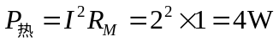，电动机的输出功率：，故BCD正确；
6．有一个直流电动机，把它接入0.2 V电压的电路中电机不转，测得流过电动机的电流是0.4 A；若把电动机接入2.0 V电压的电路中，正常工作时的电流是1.0 A，此时，电动机的输出功率是P_{出}；如果在电动机正常工作时，转子突然被卡住，电动机的发热功率是P_{热}，则( )
A．P_{出}＝2 W，P_{热}＝0.5 W B．P_{出}＝1.5 W，P_{热}＝8 W
C．P_{出}＝2 W，P_{热}＝8 W D．P_{出}＝1.5 W，P_{热}＝0.5 W
【参考答案】B
【名师解析】电机不转，r＝＝0.5 Ω.正常工作时，P_{电}＝U₂I₂＝2×1 W＝2 W，P_{热}′＝Ir＝0.5 W，故P_{出}＝P_{电}－P_{热}′＝1.5 W．转子突然被卡住，相当于纯电阻，此时I₃＝ A＝4 A，P_{热}＝Ir＝8 W．
二．计算题
1．如图所示，A为电解槽，M为电动机，N为电炉子，恒定电压U＝12 V，电解槽内阻R_{A}＝2 Ω，当S₁闭合，S₂、S₃断开时，A示数为6 A；当S₂闭合，S₁、S₃断开时，A示数为5 A，且电动机输出功率为35 W；当S₃闭合，S₁、S₂断开时，A示数为4 A．求：
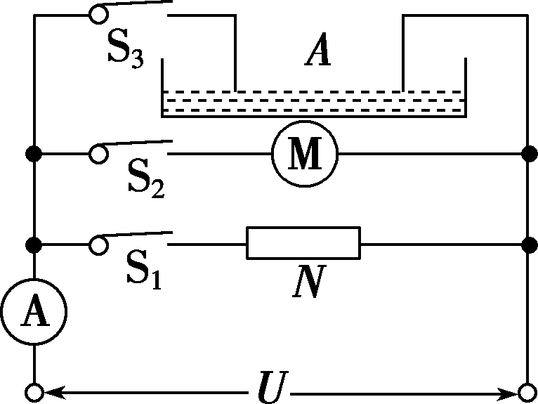
(1)电炉子的电阻及发热功率；
(2)电动机的内阻；
(3)在电解槽工作时，电能转化为化学能的功率为多少？
【参考答案】 (1)2 Ω 72 W (2)1 Ω (3)16 W
【名师解析】(1)电炉子为纯电阻元件，由欧姆定律得
R＝＝ Ω＝2 Ω
其发热功率为P＝UI₁＝12×6 W＝72 W.
(2)电动机为非纯电阻元件，由能量守恒定律得
UI₂＝IR_{M}＋P_{输出}
所以R_{M}＝＝ Ω＝1 Ω.
(3)电解槽为非纯电阻元件，由能量守恒定律得
P_{化}＝UI₃－IR_{A}
所以P_{化}＝(12×4－4²×2) W＝16 W.
2．电动轿车是未来小轿车发展的趋势，某轻型电动轿车，质量（含载重）m =200kg，蓄电池组电动势E=200V，内阻r=0.05Ω,直接对超导电动机（线圈为超导材料,电阻为零）供电，供电电流I=100A，电动机通过传动效率=90％的传动装置带动车轮转动。保持电动机功率不变，假设轿车在运动过程中所受摩擦及空气阻力大小之和恒为f=653N，g=10m/s²,试求:
(1) 若轿车在6s内由静止在水平路面上加速到v=72km/h，则这6s内轿车的位移大小为多少？
(2) 已知某斜坡路面的倾角为，轿车所受摩擦及空气阻力大小不变，则轿车在上坡过程中能达到的最大速度为多少？（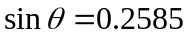）
【名师解析】
（1）电源输出电压：U=E-Ir=200V-100×0.05V=195V
电动机功率：P=UI=195×100W=19500W
由动能定理：ηP t-fs=mv²，
代入数据解得：s=100m。
（2）当轿车加速度a=0时，速度达到最大，此时轿车牵引力：
F=mgsinθ+f，
又 F v_{max}=ηP
代入数据解得：v_{max}=15m/s.
3.(14分)利用电动机通过如图所示的电路提升重物，已知电源电动势E＝6 V，电源内阻r＝1 Ω，电阻R＝3 Ω，重物质量m＝0.10 kg，当将重物固定时，理想电压表的示数为5 V，当重物不固定，且电动机最后以稳定的速度匀速提升重物时，电压表的示数为5.5 V，(不计摩擦，g取10 m/s²).求：
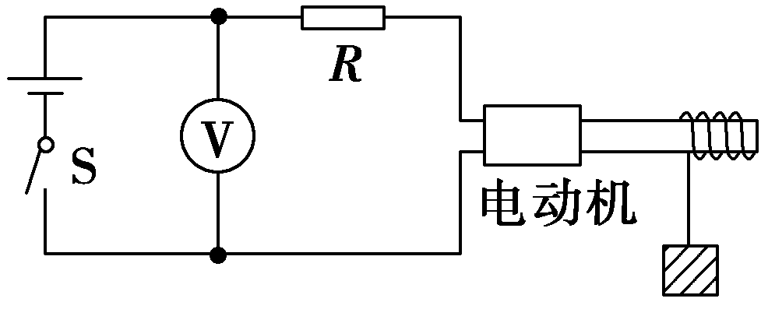
(1)串联入电路的电动机内阻为多大？
(2)重物匀速上升时的速度大小.
【参考答案】(1)2 Ω (2)1.5 m/s
【名师解析】(1)由题，电源电动势E＝6 V，电源内阻r＝1 Ω，当将重物固定时，电压表的示数为5 V，则根据闭合电路欧姆定律得
电路中电流为I＝＝1 A
电动机的电阻R_{M}＝＝2 Ω.
(2)当重物匀速上升时，电压表的示数为U′＝5.5 V，电路中电流为I′＝＝0.5 A
电动机两端的电压为U_{M}＝E－I′(R＋r)＝6－0.5×(3＋1) V＝4 V
故电动机的输入功率P＝U_{M}I′＝4×0.5 W＝2 W
根据能量转化和守恒定律得U_{M}I′＝mgv＋I′²R_{M}
代入解得，v＝1.5 m/s.

